ЛЕКЦИЯ
Тема: «Собственный капитал предприятия»
Собственный капитал предприятия – это разница между стоимостью совокупных активов предприятия и его обязательствами. Он представляет собой превышение обоснованной рыночной стоимости имущества над непогашенной задолженностью.
Собственный капитал отражается в третьем разделе бухгалтерского баланса. Источники собственного капитала предприятия – это вложения в уставный капитал, переоценка внеоборотных активов, добавочный капитал, резервный капитал и нераспределенная прибыль.
Предприятие, которое использует только собственный капитал для производственных, коммерческих и инвестиционных нужд, имеет максимальную финансовую устойчивость и независимость, однако ограничивает темпы своего развития. Очевидно, что и полностью полагаться на заемный капитал нельзя. Следует соблюдать определенный баланс между использованием собственного и заемного капитала.
Составляющими собственного капитала являются: уставный, добавочный, резервный капитал, специальные целевые финансовые фонды, нераспределенная прибыль.
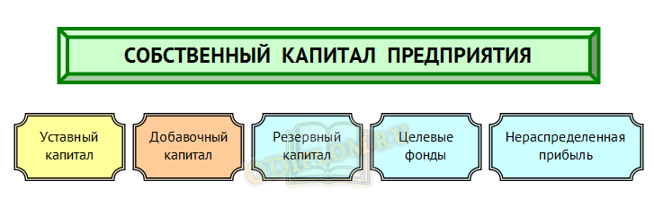
Собственный капитал предприятия

Структура собственного капитала предприятия по бухгалтерскому балансу включает:
1310 Уставный капитал (складочный капитал, уставный фонд, вклады товарищей)
1340 Переоценка внеоборотных активов
1350 Добавочный капитал (без переоценки)
1360 Резервный капитал
1370 Нераспределенная прибыль (непокрытый убыток)

Задание: Написать в тетради конспект, запомнить составляющие собственного капитала предприятия. ( отправлять мне не нужно!)

